2.2 Tạo 2 section
- Section 1: Từ trang 1 đến trang 8.

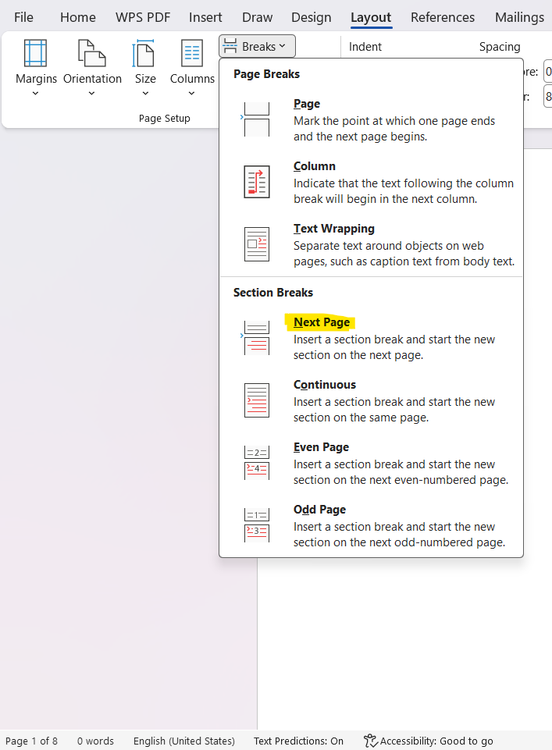

- Section 2 : Từ trang 9 đến trang 14.
